Герой “Великой Отечественной Войны”
Николаев Михаил Михайлович (1922-2000)
Родился 4 ноября 1922 года в деревне Вороново, Куйбышевский район Татарская СССР. Закончив школу, поступил в армию, 1941 попал в учебное зенитно-артиллерийское училище. Воевал под Ленинградом, защищал Ленинград. Командовал зенитной батареей. Дошёл до Берлина в чине “капитана” в 1945. Прадед прошёл всю войну от первого до самого последнего дня, был дважды серьёзно ранен. Самым большим праздником своей жизни считал День Победы, правда, в нашей семье его принято отмечать 8-го мая, так уж было заведено прадедом - в день капитуляции фашисткой Германии.
Но и после Дня Победы военная жизнь капитана Николаева не закончилась, он был призван на войну с Японией (сентябрь-декабрь 1945-го года). В декабре 1945-го года прадед вернулся домой. Для всех нас внуков и правнуков наш прадед – герой!!!
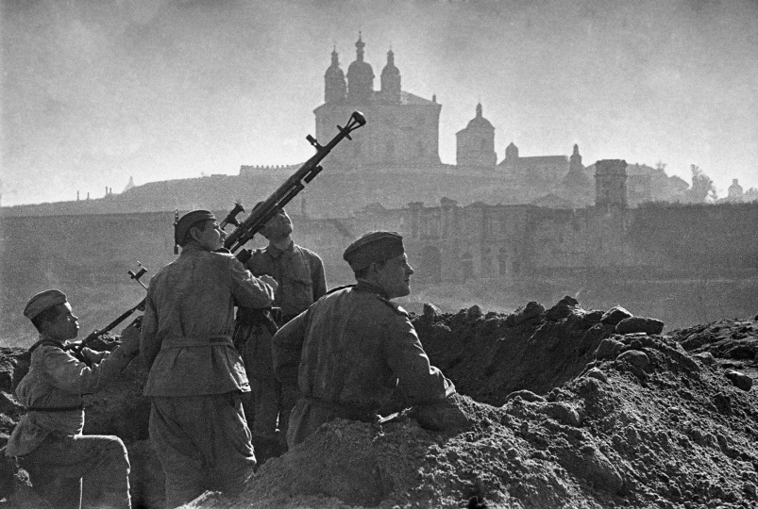
Имеются награды, в том числе и орден Великой Отечественной войны 1 степени. 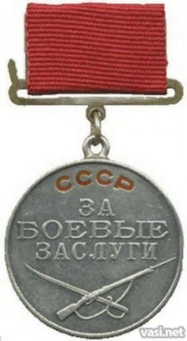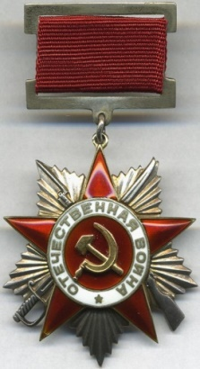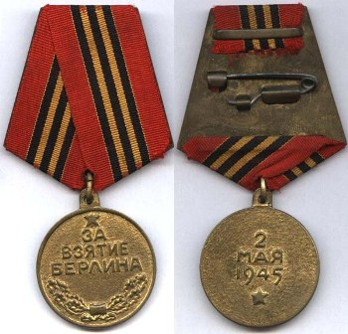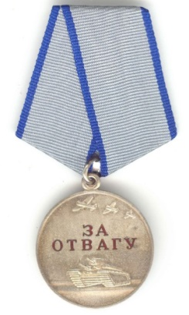
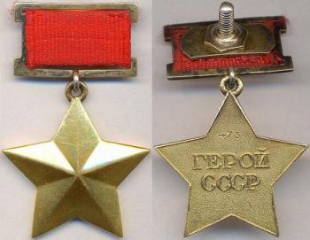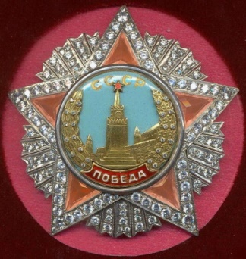выполнил Китаевский Андрей 7 А

